# 第一章

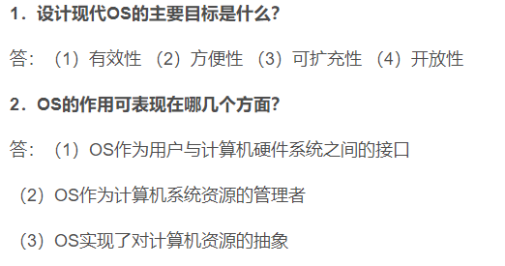

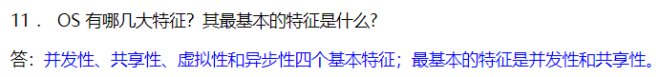

对独占资源采用互斥共享方式。

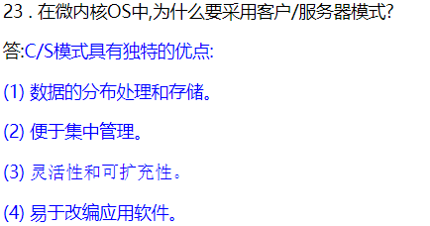

# 第二章





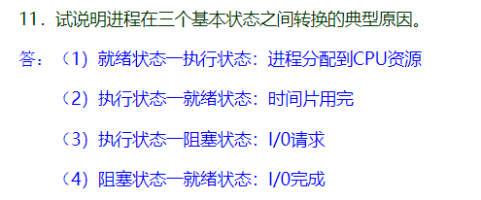

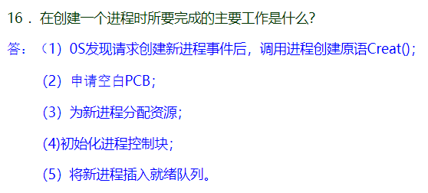

进程是分配资源的基本单位，而线程则是系统调度的基本单位。

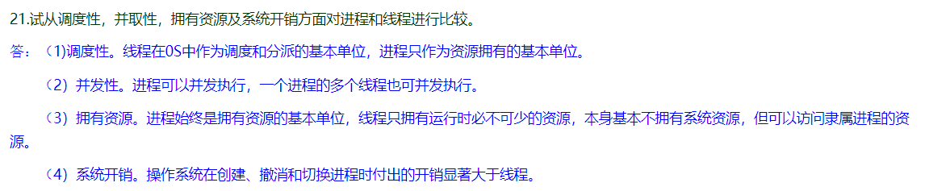

# 第三章

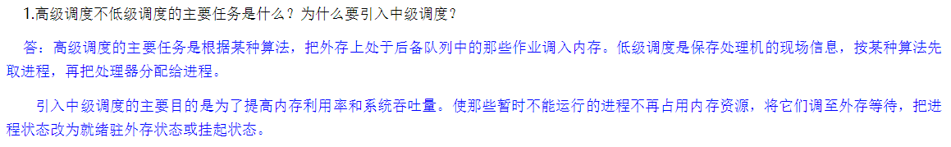







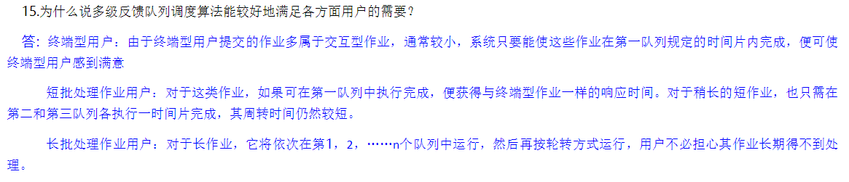



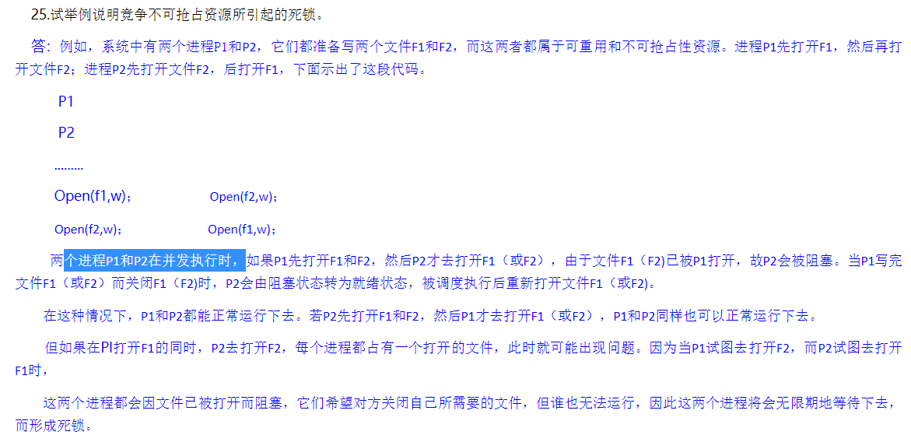

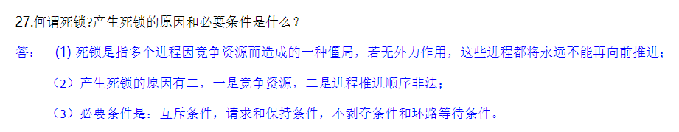

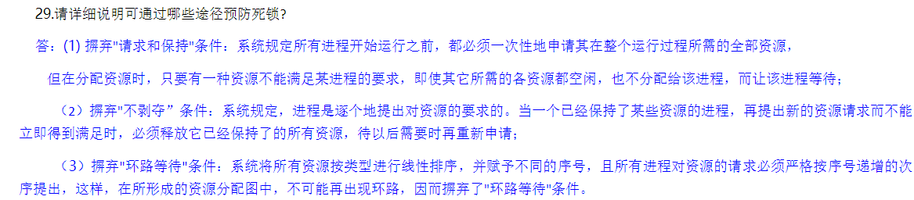

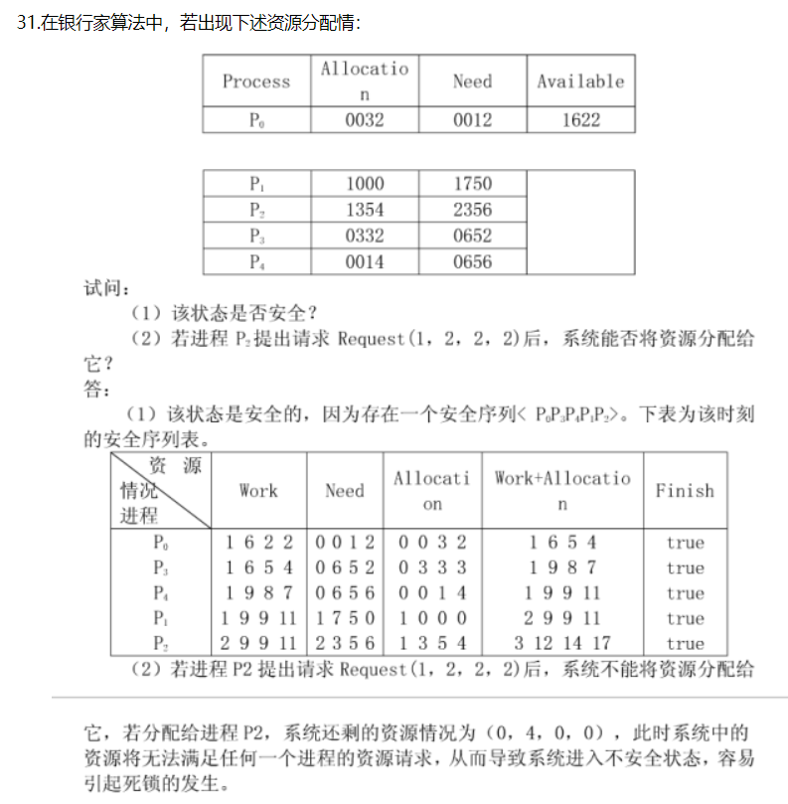

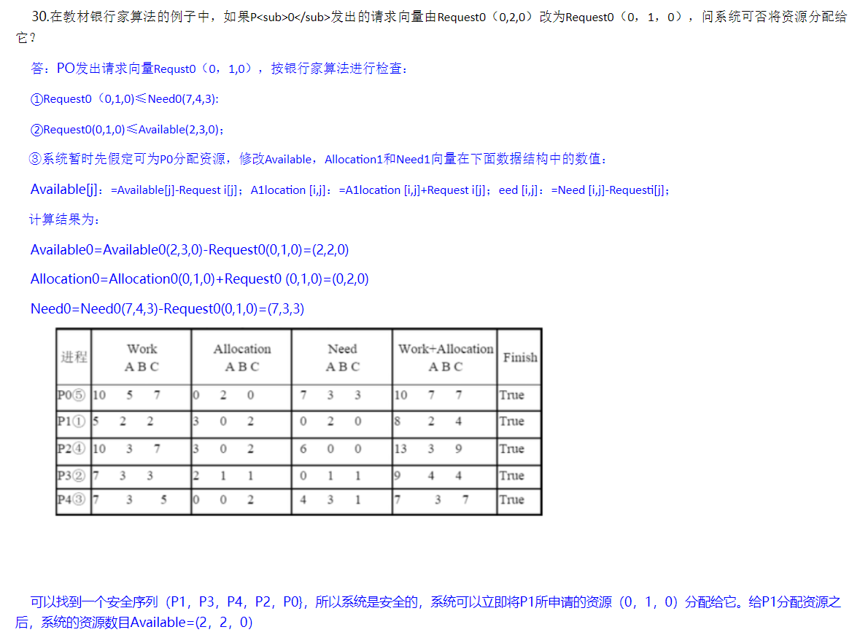

# 第四章



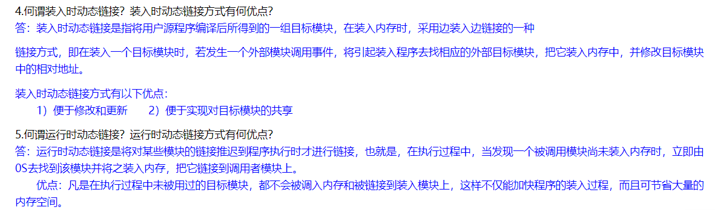



一个进程分为多少页，它的页表就有多少行。每一行记录进程的一页和它存放的物理块的页号、块号对应关系。页表用于进行地址变换

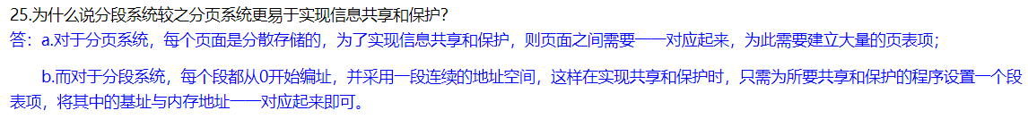



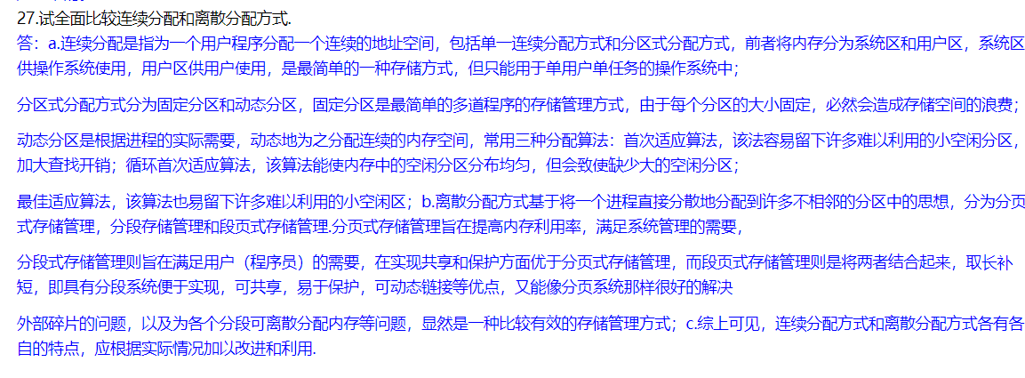

# 第五章

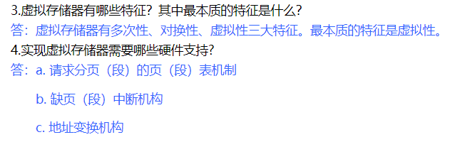



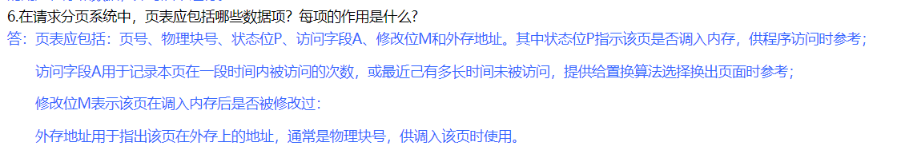

14.实现LRU算法所需的硬件支持是什么？  
答：需要寄存器和栈等硬件支持。寄存器用于记录某进程在内存中各页的使用情况，栈用于保存当前使用的各个页面的页面号。

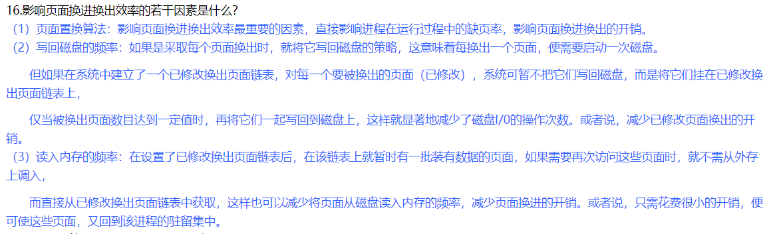

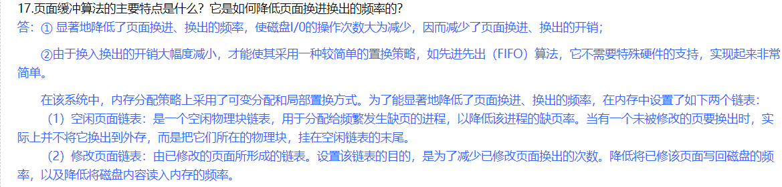

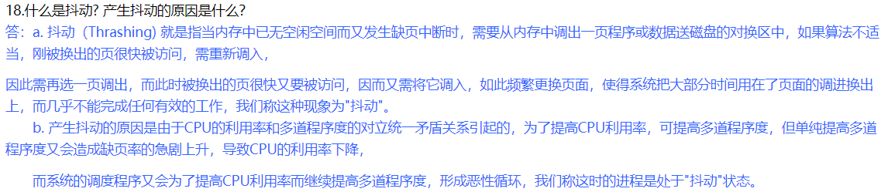





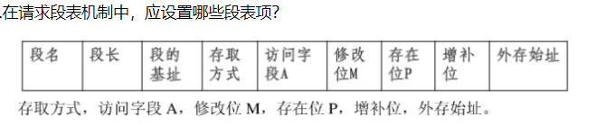

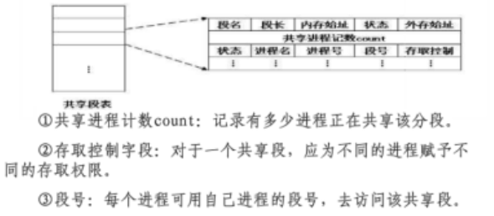

26.如何实现共享分段的分配和回收?  
答：①共享段的分配：在为共享段分配内存时，对第一个请求使用该共享段的进程，由系统为该共享段分配一物理区，当又有其它进程需要调用该共享段时，无须再为该段分配内存。  
　　②共享段的回收：当共享此段的某进程不再需要该段时，若无其他进程使用该段，则由系统回收该共享段的物理内存，否则只是取消调用者进程在共享段表中的有关记

# 第六章

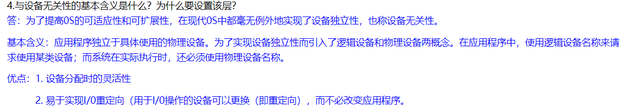

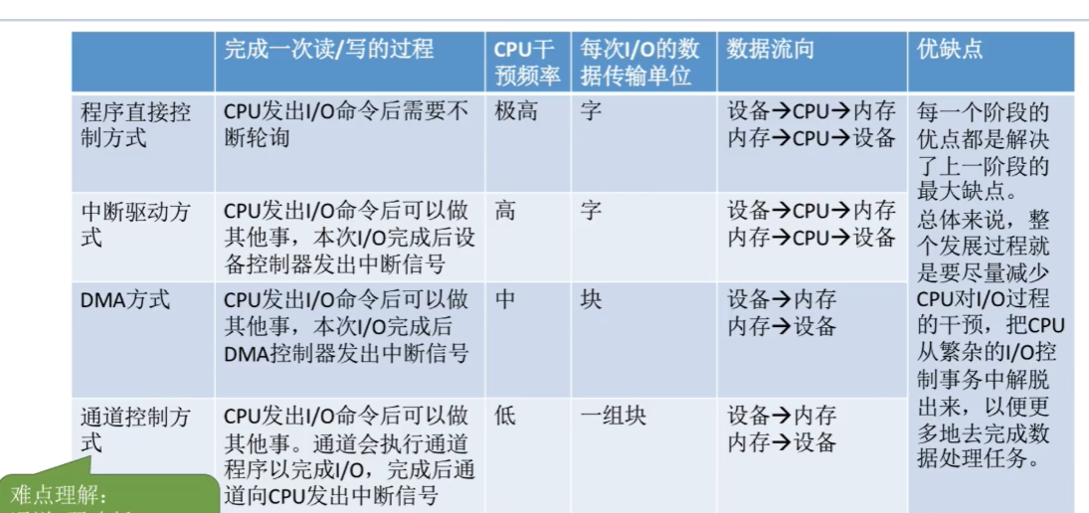



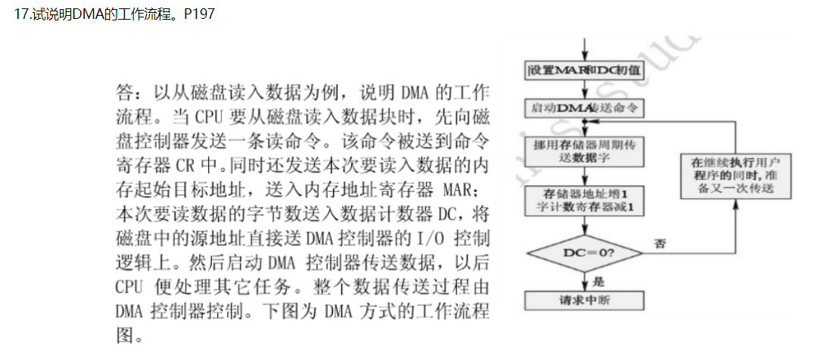

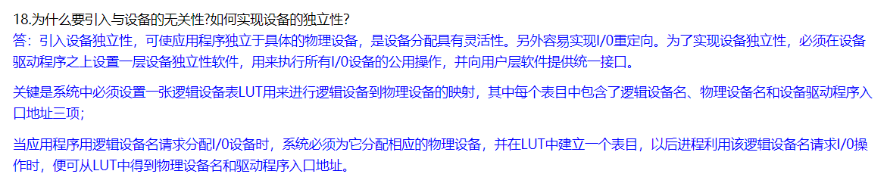

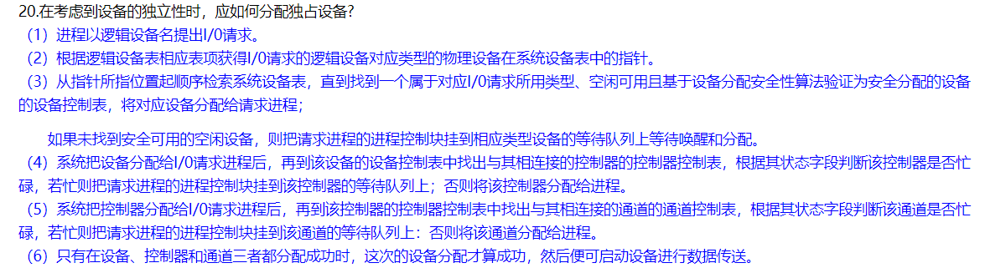

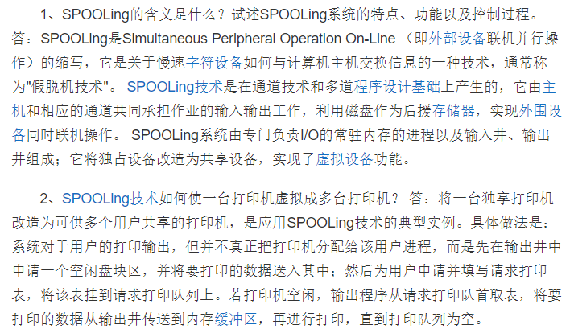





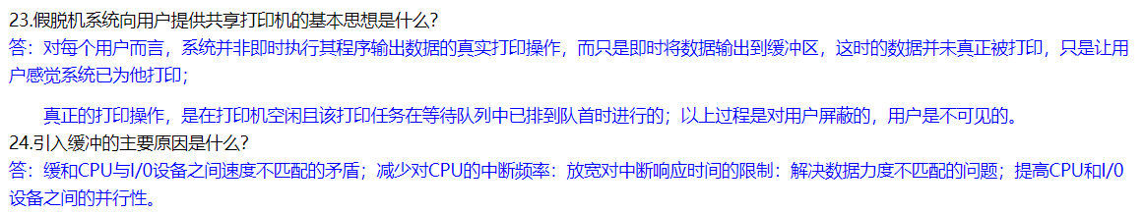

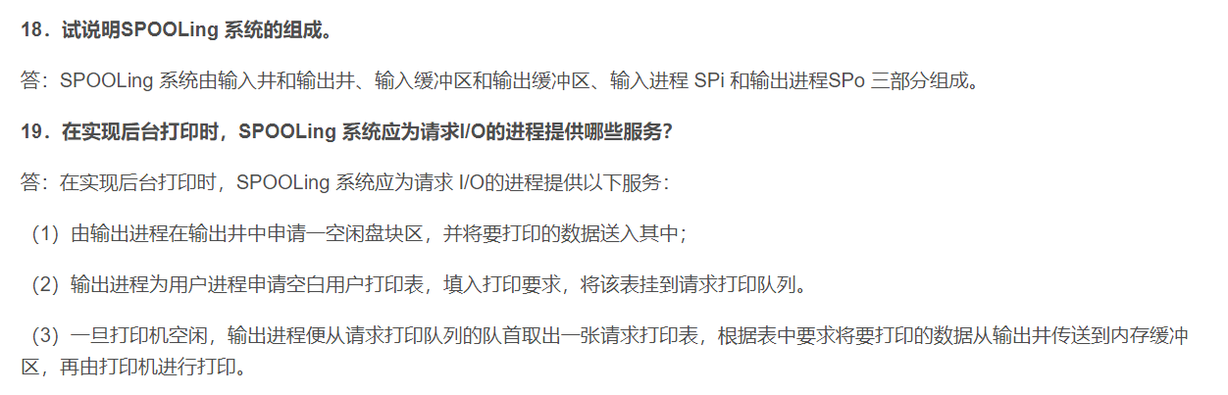

# 第七章

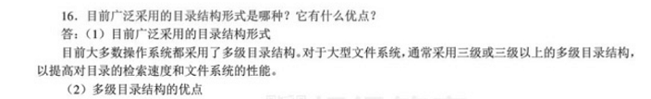

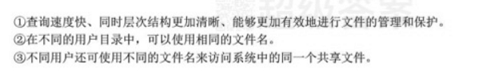

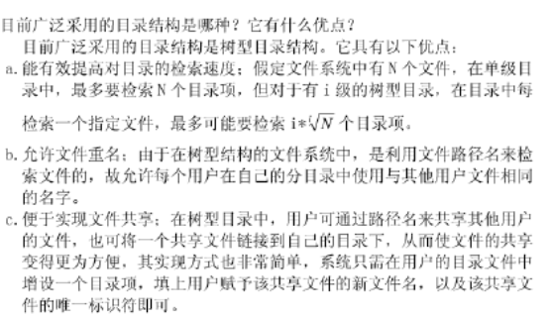

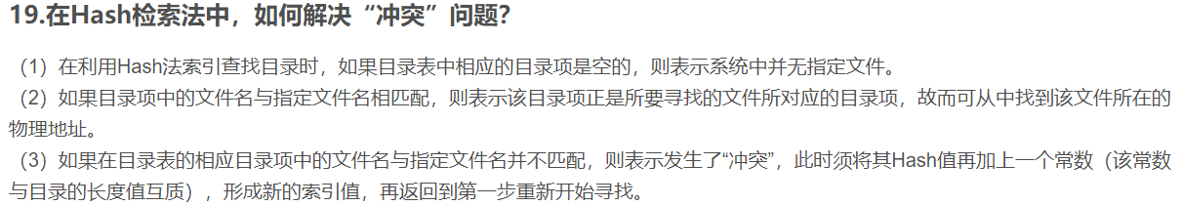

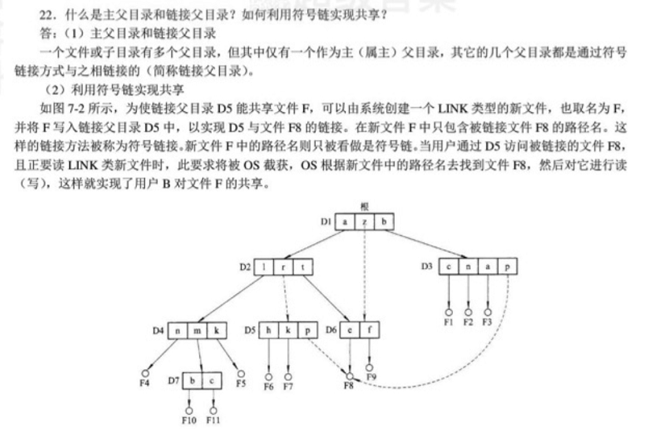

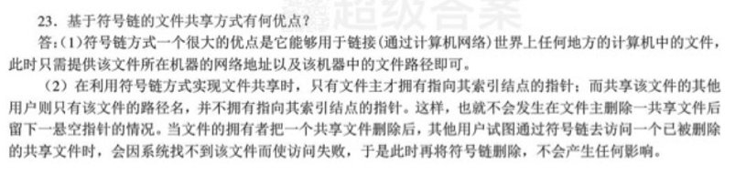

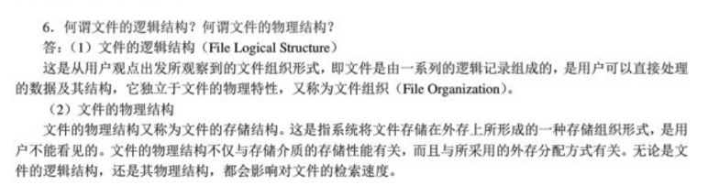

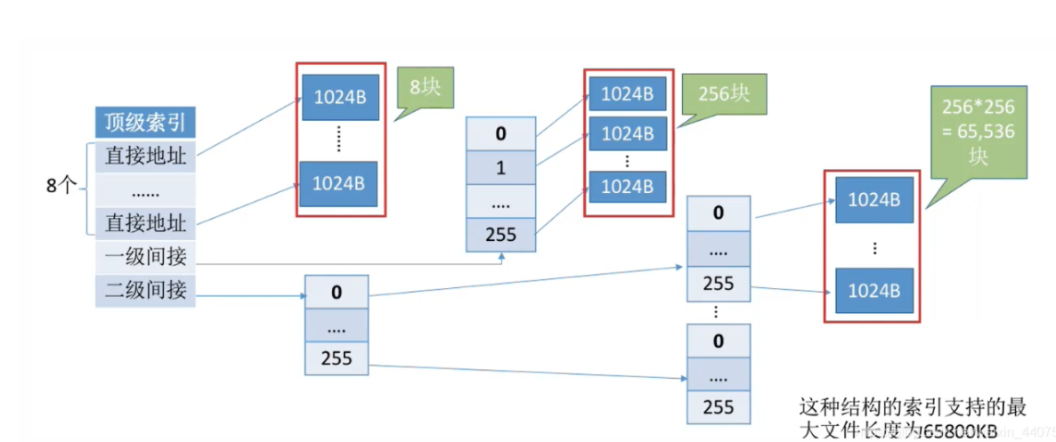

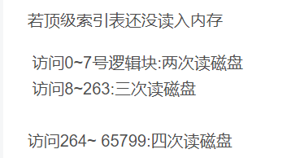

# 第八章